Муниципальное общеобразовательное бюджетное учреждение
Тюкалинского муниципального района Омской области
«Гимназия г. Тюкалинска»

Творческий проект
«Пазл-карта Тюкалинского района»

Выполнила:
ученица 6 «б» класса
Янкова Полина
МОБУ «Гимназия г. Тюкалинска»
Учитель технологии:
Куланова Александра Владимировна
МОБУ «Гимназия г. Тюкалинска»

Тюкалинск 2020 г.
- Цель проекта:
Изготовить самодельную пазл - карту Тюкалинского района, и помочь учащимся в изучении территории своей малой Родины, опираясь на данное пособие.
Задачи проекта:
1. Изготовить комплект пазл- карты Тюкалинского района.
2. Облегчить овладение предметом и помочь учащимся в восприятии, понимании и запоминании территории малой Родины на примере комплекта пазл - карты.
3. Провести анализ результативности изученного материала

- Обоснование выбора модели
В природе нет более универсального, доступного и красивого материала, чем древесина. Она обладает удивительными свойствами, легко поддается обработке. Выпиливание лобзиком является самым популярным и интересным видом работы с древесиной.
В современном мире любые игры и наглядные пособия легко купить в магазине, но пособия, изготовленные своими руками большая редкость, особенно в магазинах маленького города. Наглядные пособия и детские развивающие игры стоят довольно дорого. Что же делать? На кружке «Художественного выпиливания лобзиком» я решила сделать наглядные пособия своими руками! Пустила в ход свою фантазию, творчество, а самое главное - в эти пособия я вложила частичку своей души.

- Выбор модели
Передо мной встал вопрос: - Какую же карту мне лучше выпилить? Я рассматривала такие варианты:
- Пазл- карта Омской области;
- Пазл-карта Тюкалинского района;
Так как моей малой Родиной является Тюкалинск, то я решила выпилить пазл- карту именно Тюкалинского района.

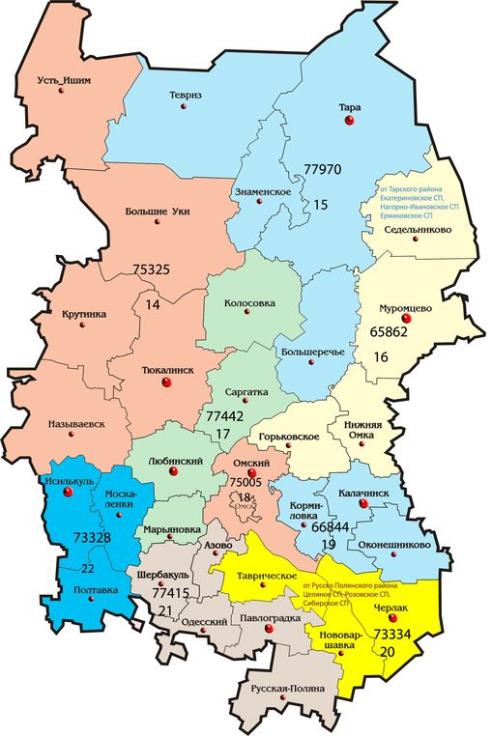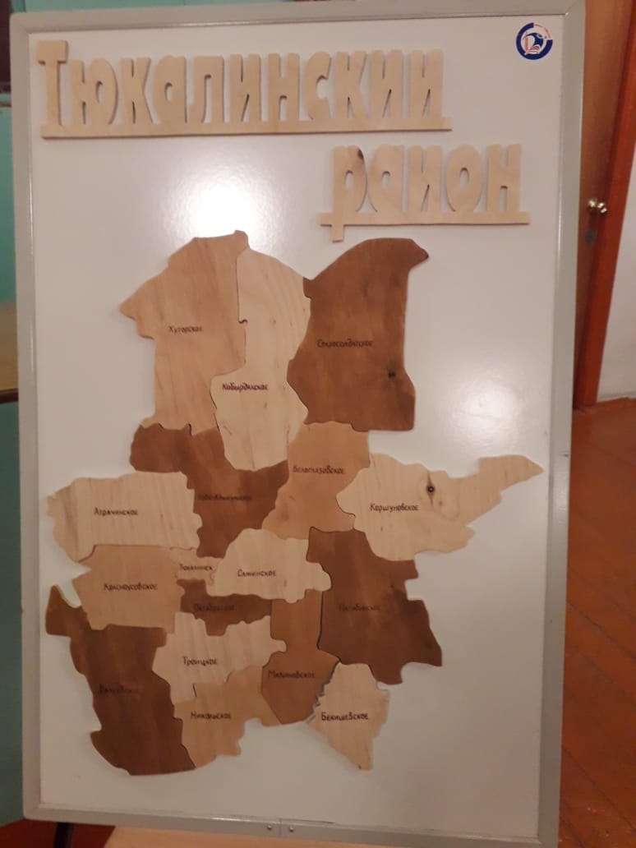
Рис.1 Вариант 1 Рис. 2. Вариант 2

4. Описание выбранной модели
Изучив историю создания пазлов и технологию выпиливания лобзиком, я приступила к созданию Пазл-карты Тюкалинского района.
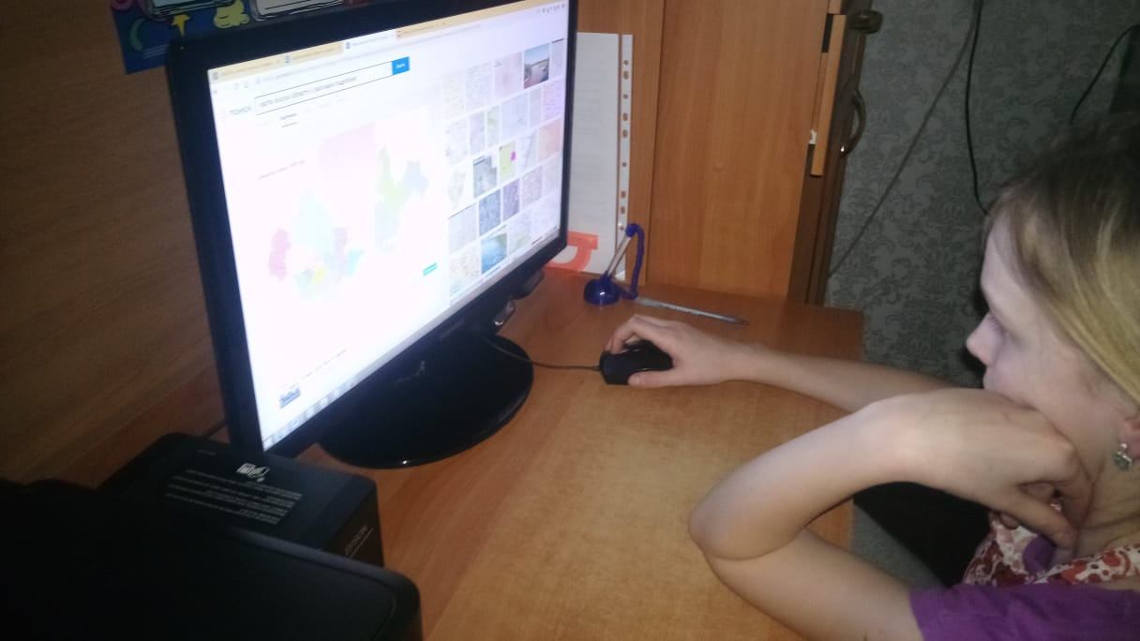
Рис. 1 Подготовка к работе
В администрации г. Тюкалинска мы нашли электронный вариант карты района с границами сельских поселений, увеличила её до необходимого размера, распечатала. Выбрала необходимый лист фанеры, обработала его.
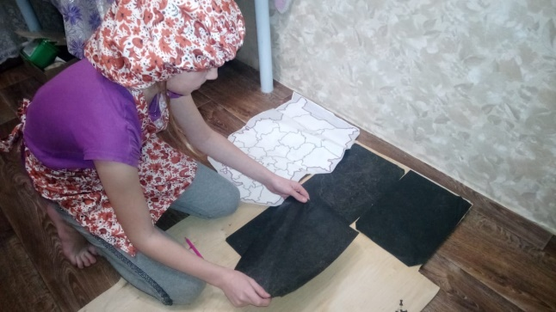
Рис. 2 Переносим рисунок на фанеру
Перенесла рисунок с помощью копировальной бумаги на фанеру. После чего приступила к выпиливанию. Свой проект я решила выпиливать на электрическом станке лобзике Jet, так как он позволяет выпиливать детали с наибольшим углом разворота, нежели ручной лобзик.
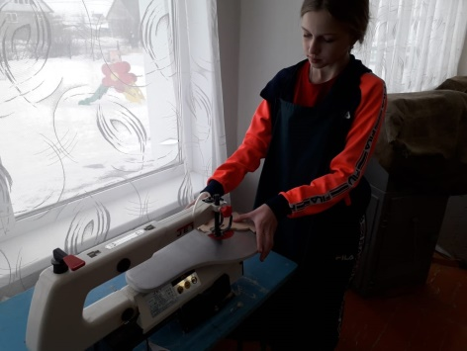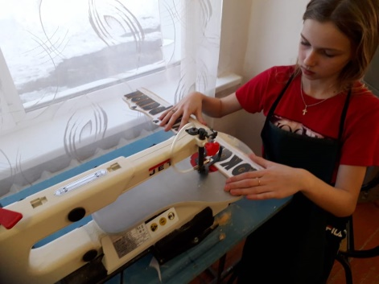
Рис. 3 Выпиливание изделия
Сначала я выпилила контур карты, а затем поочередно выпилила каждую деталь будущей пазл-карты. После того как все детали карты были выпилены я приступила к их обработке. Я обрабатывала детали с помощью шлифовальной машинки и наждачной бумаги.
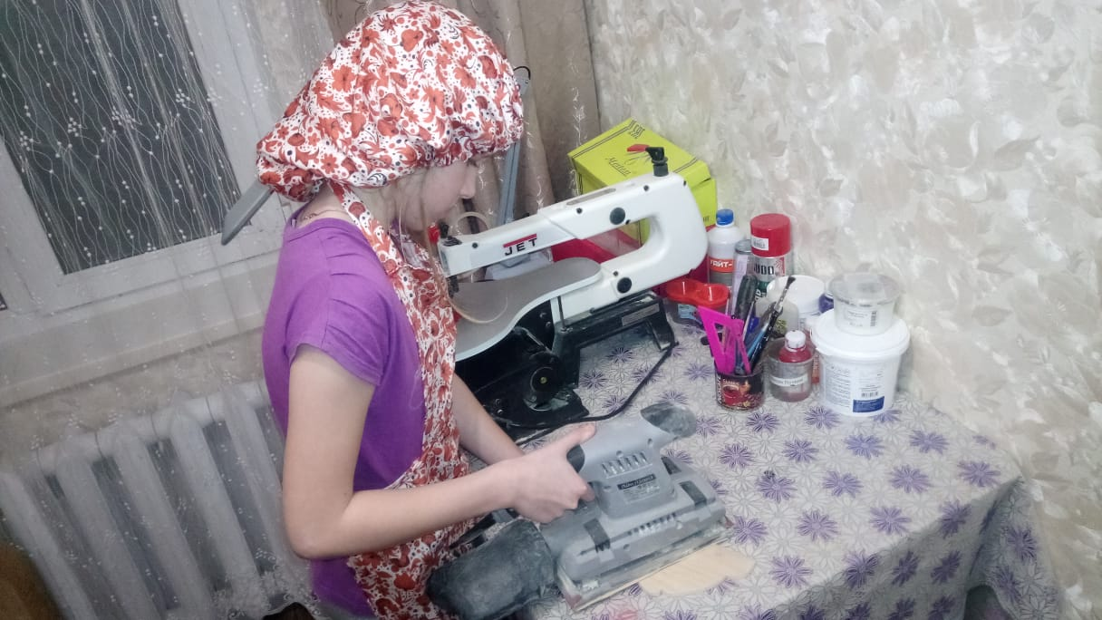
Рис. 4 Обработка изделия
После того когда поверхность всех деталей была обработана я приступила к нанесению названий сельских поселений Тюкалинского района. Каждое название я выжигала с помощью выжигателя.
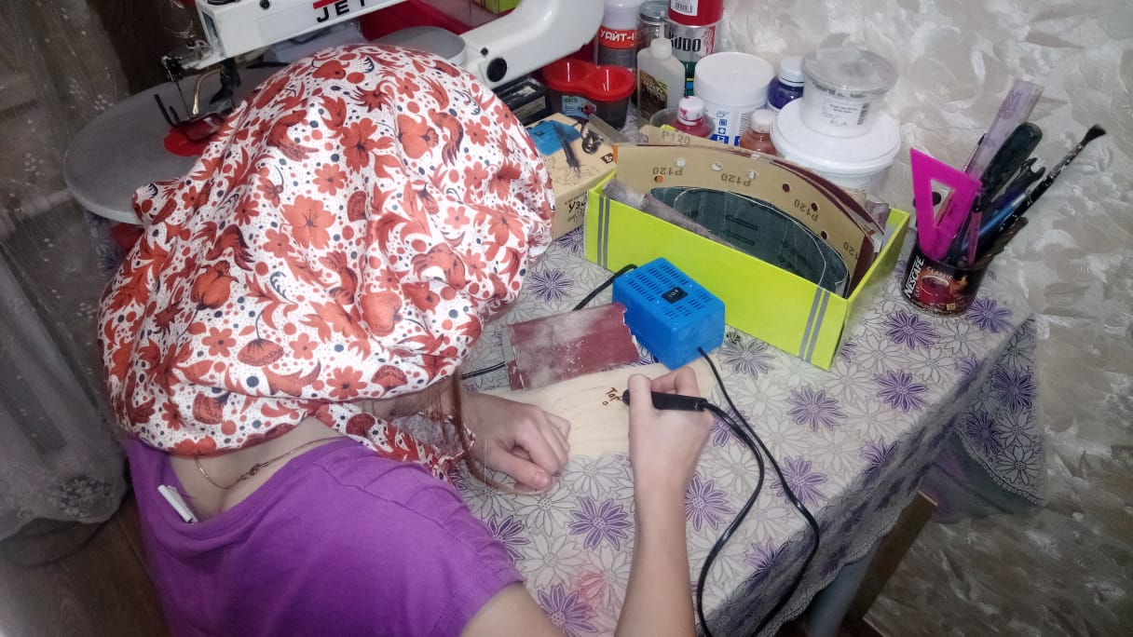
Рис. 5 Нанесение сельских поселений
В конце я тонировала каждую деталь морилкой разного тона.
Рис. 6 Пазл-карта Тюкалинского района
Для удобства использования пазл-карты как учебного пособия я прикрепила магнит на каждую деталь. Теперь моё пособие можно использовать не только на плоской поверхности, но и на учебных досках.

